Calcul de volume

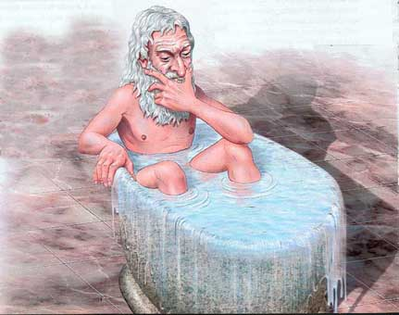

Description de la SA

Objectifs :
- Convertir les unités de volume et de capacité
- Isoler une variable
- Calculer le volume de solide
- Mettre en relation le volume et la hauteur d’un solide dans un graphique
Matériel :
Pour l’enseignant
  - Différents cylindres gradués (250 ml, 500ml et 1000 ml)
  - Eau ou solide granulaire (sable ou sel)
  - Bac à vaisselle
  - Compte-gouttes
  - Quelques paires de ciseaux
Kit pour équipe d’élèves
- Des boîtes de conserve de différentes capacités
- Choix de contenant (Prismes droits avec bases variées et volumes différents)
- Cône à boire en papier
- Contenants avec une forme qui se décompose en plusieurs solides
- Règles de 15 cm
- Ficelles (40 cm)
- Crayon marqueur
Préparation nécessaire :
- Sur chacune des boîtes de conserve cylindriques ainsi que sur les cônes à boire, l’enseignant fait une marque à une hauteur aléatoire.
- Sur chaque contenant en prisme droit, indiquer un volume (inférieur au volume maximal du contenant).

